用定义证明：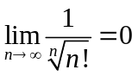
方法一：当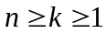时，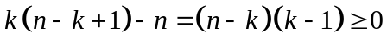，所以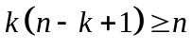，于是所以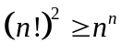，进而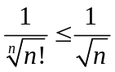，下略。
方法二：先证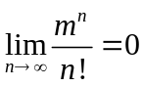。其中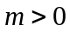为任意固定的正整数。
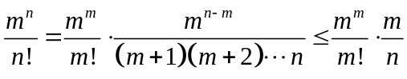，下略。
再证：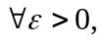要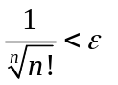，只需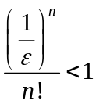，只需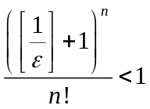，而由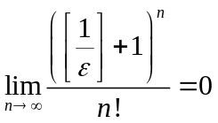，易找到所需。

